國立雲林科技大學資訊管理系

機器學習-作業二

Department of Information Management

National Yunlin University of Science & Technology Assignment

ETT資料集分析

ETT Data Set analysis

楊欣蓓、黃裕鳴、游棨翔

指導老師：許中川 博士

Advisor: Chung-Chian Hsu， Ph.D.

 中華民國113年4月

April 2024

**摘要**

本研究透過深度學習技術提升插管手術的安全性。插管手術是常見的臨床操作，具有呼吸支持和麻醉誘導等多種功能，但傳統插管手術存在操作難度大、併發症風險高等問題。研究利用模型對插管術中X光影像數據集進行分析，使醫生於插管手術後，預測插管位置，以減輕醫生手術負擔，提高手術安全性。本研究針對胸腔X光影像，利用模型提升插管定位的準確性，協助醫生加快診斷、減輕工作負擔並提高患者安全。準確掌握插管末端位置對診斷意義重大，有助及時發現插管位移、阻塞等風險，避免併發症。研究成果可提供高效、準確的輔助診斷工具，提升醫療品質，推動AI在醫學影像領域的應用，具有重要意義。於模型訓練前，須先進行資料預處理，包括將影像轉為灰階、調整尺寸、二值化處理，並採用縮放、裁剪、仿射變換…等影像增強技術，以增加訓練數據的多樣性，提高模型泛化能力。本研究認為採用Unet++搭配EfficientNet編碼器在ETT影像分割任務上具有優異的表現。該模型組合不僅在單一Fold上分割精度卓越，在各個Fold中也能維持穩定的分割精確度，足以應用於實際的ETT影像分割場景。

關鍵字：影像分割、Unet++、影像增強

**一、緒論**

1. **研究動機**

插管手術是常見的臨床操作，它為患者提供呼吸支持、麻醉誘導等多種功能，此外傳統的插管手術主要依賴醫生的經驗，而其操作難度大、併發症風險高等問題，為此本研究欲透過模型對ETT資料集進行研究，從大量手術照片的資料集中進行深度學習，學習規劃插管手術的路徑，其除了可以減輕醫生的手術負擔，也可以顯著提高插管手術的安全性和有效性。

深度學習技術應用於插管相關手術，有望從規劃導航、器械控制、實時監控、決策支持等多個環節提升手術質量和安全性，進一步促進相關領域的臨床實踐與科學研究。這也是當前醫學人工智能領域中一個極具挑戰和應用價值的課題。

1. **研究目的**

本研究的目的於提升胸腔X光影像中插管存在檢測及定位的準確性，欲有效協助讓醫生加快診斷效率，減輕工作負擔並提高患者安全。本研究欲透過模型對ETT資料集進行分析，判斷插管是否存在，並進行影像分割。準確掌握插管末端位置對臨床診斷意義重大，可及時發現插管位移、阻塞等潛在風險，避免併發症產生，保障患者安全。除了提升診斷精確度，研究成果更可縮短醫師判讀時間，大幅減輕放射科醫師的工作負擔。

本研究成果的應用價值在於提供高效、準確的輔助診斷工具，有助於提升醫療品質，實現智慧醫療的願景，對推動AI在醫學影像領域的廣泛運用具有重要意義。

**二、實驗方法**

1. **實作說明**

本實驗使用神經網路對ETT資料集進行影像切割的實驗。進行實驗前，需先對資料集進行資料前處理，例如：將RGB的圖片轉換成灰階形式，以減少計算複雜度並專注於圖片的亮度資訊、調整圖片的大小變成256*256，以確保輸入神經網路的影像尺寸一致…等，再將其輸入至模型中進行訓練，使用指標IOU(Intersection over Union)進行評估。

1. **操作說明**

本研究採用Python 3.8作為編程語言，並使用Visual Studio Code作為開發環境。本研究選擇PyTorch作為深度學習框架，用於構建、訓練和推理神經網路模型。PyTorch的功能得到了OpenCV、NumPy、PyTorch-Lightning、Segmentation Models PyTorch等函式庫的補充。

**三、實驗設計**

1. **資料集**

名稱：ETT資料集

原始資料集的總筆數：1431筆(訓練集)+237筆(驗證集)=1668筆

資料預處理後資料集的總筆數：1431筆(訓練集)+237筆(驗證集)=1668筆

其中，資料集尺寸的大小皆不同，本研究隨機從資料集中取樣作為範例。

**表1**

*資料預處理前後ETT資料集的內容*

|  |  |  |  |
| --- | --- | --- | --- |
| 項目  處理前後 | 通道 | 尺寸 | 像素值 |
| 資料預處理前資料集 | 3(RGB) | 2885*2932(例) | 0~255 |
| 資料預處理後資料集 | 1(Gray) | 256*256 | 0或1 |

**表2**

*ETT資料集訓練集和驗證集各Fold訓練集和驗證集的筆數*

|  |  |  |  |  |  |  |
| --- | --- | --- | --- | --- | --- | --- |
| 項目  資料集 | Fold1 | Fold2 | Fold3 | Fold4 | Fold5 | total |
| train | 287 | 287 | 287 | 285 | 285 | 1431 |
| val | 47 | 47 | 47 | 48 | 48 | 237 |

1. **資料前處理**
2. **ETT資料集**

* 資料前處理
* 將RGB色彩的圖片轉換成灰階模式，以減少複雜度和減少色彩干擾。
* 將圖片調整為256x256像素大小，以確保所有圖片於輸入模型前都具有相同的尺寸。
* 進行二值化處理，將圖片像素值小於127的點設為0(黑色)，大於等於127的點設為255(白色)，有效地將圖片二值化為黑白。
* 為了提升模型的泛化能力，所以增加資料集多樣性。本實驗採用多種資料增強變換技術。首先，本實驗使用固定隨機種子函數為了確保在作資料增強轉換時，訓練集可以對應到其遮罩圖片，再來將圖片和遮罩隨機縮放至0.8至1.0倍的大小，從縮放後的影像中，隨機裁剪出256*256像素的區域、此外也對資料進行一系列仿射變換，包含隨機旋轉、平移、翻轉技術。

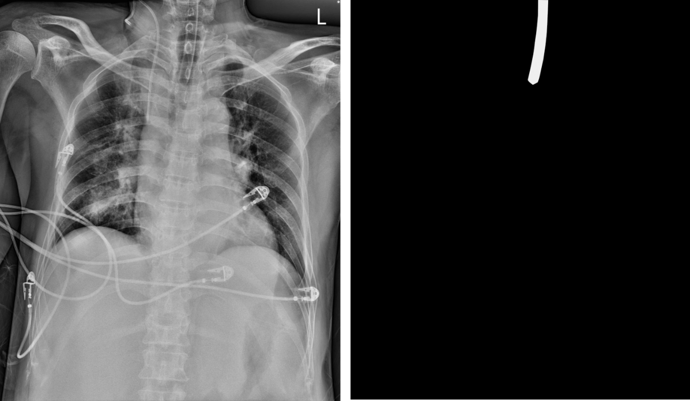

**圖1**

*部分ETT資料集預處理及影像強化前的訓練集和其遮罩圖片展示*

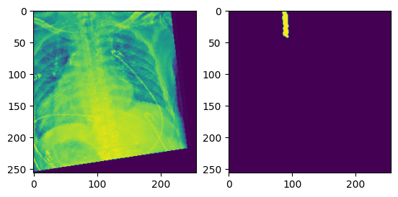

**圖2**

*部分ETT資料集預處理集及影像強化後的訓練集和其遮罩圖片展示*

1. **實驗設計**



**圖 3**

*ETT資料集實驗設計流程圖*

1. **ETT資料集**

本實驗欲使用神經網路對ETT資料集進行影像分割實驗。實驗流程主要包括資料預處理和模型訓練與評估兩大部分。

於資料預處理階段，首先將資料集RGB彩色圖片轉換為灰階模式，為減少計算複雜度，去除無關色彩資訊，接著將圖片尺寸統一調整為256*256像素，以確保輸入神經網路圖片大小一致。對於遮罩圖片，執行了二值化處理，將像素值小於127的區域設為0(黑色)，大於等於127的區域設為1(白色)，使遮罩圖片轉化為黑白影像。為了提高模型的泛化能力，採用了多種資料增強技術。首先，使用隨機種子函數，確保訓練集和其對應的遮罩圖片可對齊，然後將資料縮放，以及隨機裁剪出256*256像素區域、隨機仿射變換，其包括了資料旋轉、平移、縮放、錯切變換、隨機水平和垂直翻轉。

於模型訓練與評估階段，將預處理後的資料輸入至神經網路模型中進行訓練。訓練過程後，使用IOU和自定義評估指標(平均誤差公分、誤差在0.5公分內準確率、誤差在1.0公分內準確率)作為評估指標隊模型進行績效分析。

1. **實驗結果**

本實驗主要使用ETT資料集訓練神經網路模型，並使用IOU指標和自定義指標(平均誤差公分、誤差在0.5公分內準確率、誤差在1.0公分內準確率)進行績效測試，最終以IOU指標進行評估考量以進行實驗分析。

1. **ETT資料集分析**

本實驗使用對影像分割進行多組實驗分析，於訓練過程中均使用Dice損失函數訓練，下表為三組實驗的各個資訊，包含使用的模型、編碼器、編碼器參數。

**表3**

*ETT資料集的三組實驗所使用的各個模型、編碼器、編碼器參數資訊*

|  |  |  |  |
| --- | --- | --- | --- |
|  | 模型 | 編碼器 | 編碼器參數 |
| Experiment1 | Unet++ | ResNet | resnet152 |
| Experiment2 | Unet++ | EfficientNet | efficientnet-b7 |
| Experiment3 | PSPNet | Mix Vision Transformer | mit_b5 |

本實驗需先自定義平均誤差公分、誤差在0.5公分內準確率、誤差在1.0公分內準確率的指標計算方式，首先個別找出預測資料(Prediction)和實際資料(Ground truth)的最低點，再將每張圖的預測資料與實際資料比對，並計算出之間的像素差距。因每72像素為1公分，所以將每張圖片的預測與實際資料之像素差距除以72後以公分為單位作為本實驗的績效單位，故算出每張圖的績效。

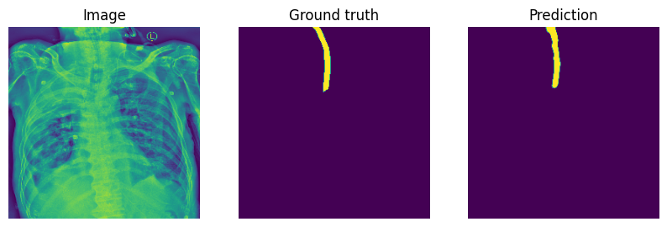

**圖4**

*ETT資料集的測試集的Prediction、Ground truth示意圖*

接著，本實驗對Fold1進行各個實驗組的IOU績效預測，下表為三組實驗Fold1的測試集和驗證集平均績效，經過實驗後本實驗發現Unet++與EfficientNet編碼器的組合(Experiment2)於測試集上的平均IOU為0.8052，驗證集則為0.7827，由於其他模型組合，而自定義指標評估(平均誤差公分、誤差在0.5公分內準確率、誤差在1.0公分內準確率)綜合表現皆為良好，因此使用Unet++與EfficientNet編碼器的組合(Experiment2)對其餘Fold 2至Fold 5進行實驗分析。

**表4**

*ETT資料集的三組實驗於Fold1的測試集和驗證集平均績效*

|  |  |  |  |  |  |
| --- | --- | --- | --- | --- | --- |
|  | test_per_  image_iou | valid_per_  image_iou | test_  accuracy_05 | test_  accuracy_10 | test_tube_end_  error_cm |
| Experiment1 | **0.8056** | 0.7676 | **100.0000** | **100.0000** | 0.0750 |
| Experiment2 | 0.8052 | **0.7827** | 91.4893 | **100.0000** | **0.0969** |
| Experiment3 | 0.7824 | 0.7423 | **100.0000** | **100.0000** | 0.0667 |

使用Experiment2接續上述實驗，經過模型不斷訓練過後，測出各個Fold的測試集、驗證集平均績效和自定義指標績效(平均誤差公分、誤差在0.5公分內準確率、誤差在1.0公分內準確率)。

**表5**

*Experiment2於Fold1至Fold5的測試集、驗證集平均績效和自定義指標績效*

|  |  |  |  |  |  |
| --- | --- | --- | --- | --- | --- |
|  | test_per_  image_iou | valid_per_  image_iou | test_  accuracy_05 | test_  accuracy_10 | test_tube_end_  error_cm |
| Fold1 | 0.8052 | 0.7827 | 91.4893 | **100.0000** | 0.0969 |
| Fold2 | 0.7787 | 0.7205 | 100.0000 | **100.0000** | 0.0561 |
| Fold3 | 0.7525 | 0.8016 | 97.8723 | 97.8723 | 0.1258 |
| Fold4 | 0.8131 | 0.8106 | 97.9166 | **100.0000** | 0.0737 |
| Fold5 | **0.8270** | **0.8170** | **100.0000** | **100.0000** | **0.0523** |
| 平均 | 0.7953 | 0.7865 | 97.4556 | 99.5745 | 0.0810 |

從上表可見，Experiment2在5個Fold的測試集平均績效為0.7953和驗證集平均績效為0.7865，於自定義指標平均績效的部分，包含平均誤差公分為0.0810、誤差在0.5公分內準確率為97.4556、誤差在1.0公分內準確率為99.5745，此外在Fold4和Fold5的測試集上，平均IOU更是高達0.81以上，展現出模型的穩健性。綜合以上結果，本實驗認為Unet++搭配EfficientNet編碼器在ETT影像分割任務上具有優異的表現。該模型組合不僅在單一Fold上表現卓越，在各個Fold中也能保持穩定的分割精度，足以應用於實際的影像分割場景。

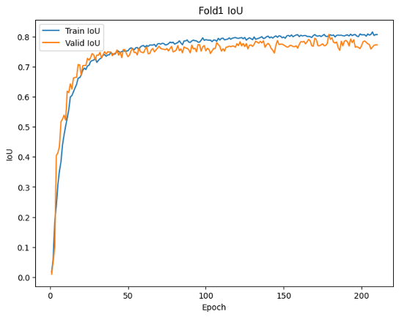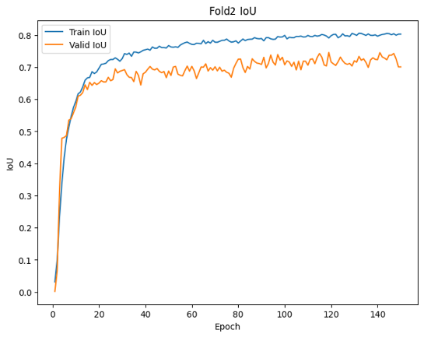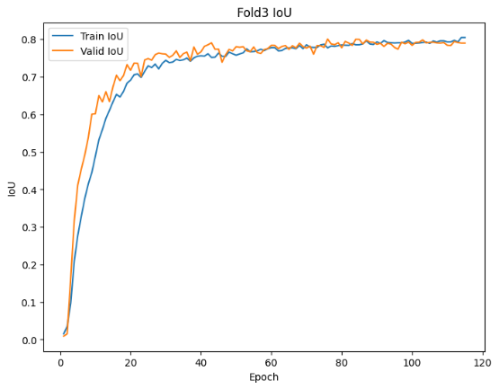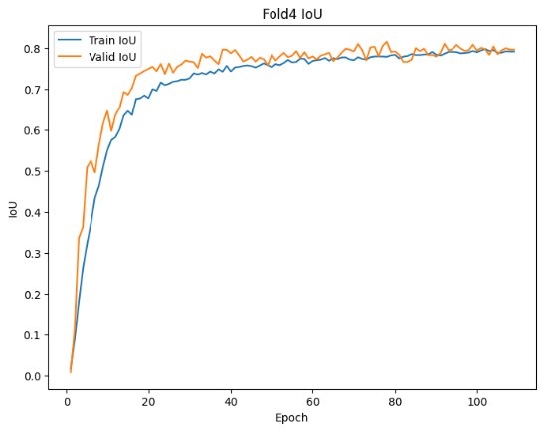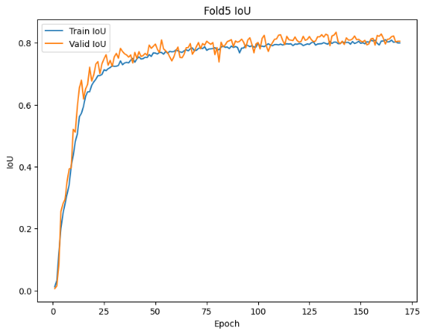

**圖5**

*Experiment2於各個Fold的IOU訓練集和測試集的平均績效*

**四、結論**

本研究主要針對ETT資料集進行影像分割分析實驗，使用神經網路模型進行實驗，主要以IOU作為評估指標。實驗過程分為三個部分：資料集分析、自定義指標以及分割模型表現評估。資料集分析部分，實驗共使用三組不同的神經網路模型、編碼器和編碼器參數進行訓練。自定義指標(平均誤差公分、誤差在0.5公分內準確率、誤差在1.0公分內準確率)的計算方式為先找出預測資料和實際資料的最低點，再將兩者的像素差距除以72(72像素約等於1公分)，作為本研究自定義指標評估單位。

實驗過程中，先於Fold1的驗證集和測試集上評估三組實驗的表現後發現，Experiment2 (Unet++與EfficientNet編碼器)在測試集的平均IOU績效為0.8052，驗證集為0.7827，比較其他兩組模型組合表現更為優異，而自定義指標(平均誤差公分、誤差在0.5公分內準確率、誤差在1.0公分內準確率)的表現皆為優良。因此，本實驗使用Experiment2對其餘Fold 2至Fold 5進行評估。

整體而言，Experiment2在5個Fold的測試集平均IOU績效為0.7953，驗證集平均IOU績效為0.7865，各個自定義指標績效也表現出色，展現出該模型的穩健性。

綜合以上實驗結果，本研究認為採用Unet++搭配EfficientNet編碼器在ETT影像分割任務上具有優異的表現。該模型組合不僅在單一Fold上分割精度卓越，在各個Fold中也能維持穩定的分割精確度，足以應用於實際的ETT影像分割場景。

**參考文獻**

Dario Radečić (2021)。如何使用 TensorFlow 優化學習率——比你想像的要容易。

[How to Optimize Learning Rate with TensorFlow — It’s Easier Than You Think | by Dario Radečić | Towards Data Science](https://towardsdatascience.com/how-to-optimize-learning-rate-with-tensorflow-its-easier-than-you-think-164f980a7c7b)

Ryan Lu (2018)。Preprocessing Data : 類別型特徵_OneHotEncoder &LabelEncoder 介紹與實作。<https://medium.com/ai%E5%8F%8D%E6%96%97%E5%9F%8E/preprocessing-data-onehotencoder-labelencoder-%E5%AF%A6%E4%BD%9C-968936124d59>